РЕКОМЕНДАЦИИ ПО РАЗВИТИЮ МОТИВАЦИОННОЙ ГОТОВНОСТИ.
Если ваш ребенок не готов к новой социальной роли – позиции школьника, то, возможно, у него возникнут трудности. Вы можете столкнуться со стойким нежеланием идти в школу, невысоким познавательным интересом, слабой учебной активностью, низкой работоспособностью. Заметить эти признаки можно задолго до поступления в школу. В этих случаях ребенок инфантилен, стремиться казаться младше своего возраста, живет только по принципу «хочу», совершенно игнорируя «надо». Он негативно относится к любой умственной работе, не любит отвечать на вопросы, не любит чтение. В самостоятельной деятельности ребенок в основном играет в стереотипные игры, сюжеты игр однообразны. Если Вы это замечаете в ребенке, то:
- Сходите с ним на экскурсию в школу, покажите, как много там детей, посетите уроки, школьные мероприятия, поговорите после уроков с первоклассниками, с учителями.
- Нежелание идти в школу может объясняться и завуалированным страхом перед «взрослением». Такие дети не уверены в себе, тревожны, не могут принять того, что в школу нельзя брать игрушки, что другие дети могут обидеть. Расскажите такому ребенку, как Вы учились, о школьных друзьях, интересных моментах школьной жизни.
- Спросите ребенка, кем он хочет стать, на кого быть похожим. Докажите, что именно школа поможет ребенку стать тем, кем он хочет, достичь цели.
Если в семье уже есть школьник, не совершайте грубой ошибки, – не обсуждайте его неуспехи и проблемы в присутствии младшего ребенка, не ругайте и не наказывайте, – это может вызвать страх и нежелание быть учеником. Наоборот, отмечайте его успехи, хвалите в присутствии будущего первоклассника. Именно мотивация на успех должна стать для будущего ученика ведущей. И Вы, думая и говоря о школе, должны сами верить, что все будет хорошо.
РЕКОМЕНДАЦИИ ПО РАЗВИТИЮ ВОЛЕВОЙ ГОТОВНОСТИ
Главной отличительной особенностью нового для ребенка вида деятельности (учебной) является формирование произвольного уровня регуляции деятельности – действий (учебных и реализующих отношения с окружающей действительностью) в соответствии с заданными нормами. Недостаточное развитие волевой готовности с первых же дней обучения в школе значительно затрудняет процесс усвоения знаний. Эти учащиеся неорганизованны, невнимательны, неусидчивы; плохо понимают объяснения учителя; допускают большое количество ошибок при самостоятельной работе и не замечают их; нередко нарушают правила поведения, постоянно забывают дома учебные принадлежности, не успевают за темпом работы в классе. Как это предотвратить?
Постепенно и очень настойчиво приучайте ребенка к четкому распорядку дня. Придерживайтесь определенных правил организованного поведения.
Ребенок должен:
- Вставать, есть, гулять, ложиться спать в одно и тоже время;
- Уметь занять себя интересным делом;
- Чередовать подвижные, шумные игры с умственными занятиями;
- Находить время для общих семейных дел и труда;
- Стараться не тратить много времени на режимные моменты (умывание, одевание и т. д.).
Выполнение детьми постоянных обязанностей в семье. Постоянными обязанностями ребенка 6-7 лет могут быть:
- Полив комнатных растений;
- Мытье посуды за собой;
- Уборка в игровом уголке;
- Поддержание порядка в своих вещах, своей комнате.
- Выполнение трудовых поручений.
- Приучать к тому, чтобы любое начатое дело, ребенок доводил до конца;
- Учите ребенка организовывать свое рабочее пространство.

РЕКОМЕНДАЦИИ ПО РАЗВИТИЮ ИНТЕЛЛЕКТУАЛЬНОЙ ГОТОВНОСТИ К ШКОЛЕ.

- Прививайте любовь к чтению, развивайте способность пересказывать, сохранив основную мысль и последовательность действий.
- Развивайте кругозор ребенка, водите его в театр, на экскурсии, в музеи; ходите на прогулки по окрестностям, паркам.
- Развивайте опыт живых представлений об окружающей действительности, обучая наблюдать, сравнивать, анализировать.
- Развивайте речь детей, познавательные процессы во время совместных игр.
- Хвалите за малые достижения.
- Создайте библиотеку познавательных книг.

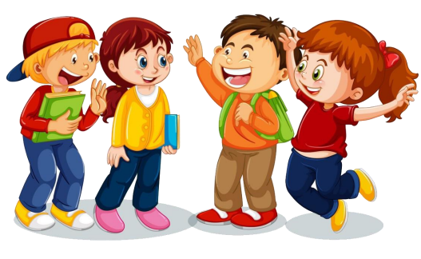

МБДОУ ЦРР д/с №23 «Цветик – Семицветик»

Памятка для родителей
от педагога – психолога
«ПОДГОТОВКА К ШКОЛЕ»

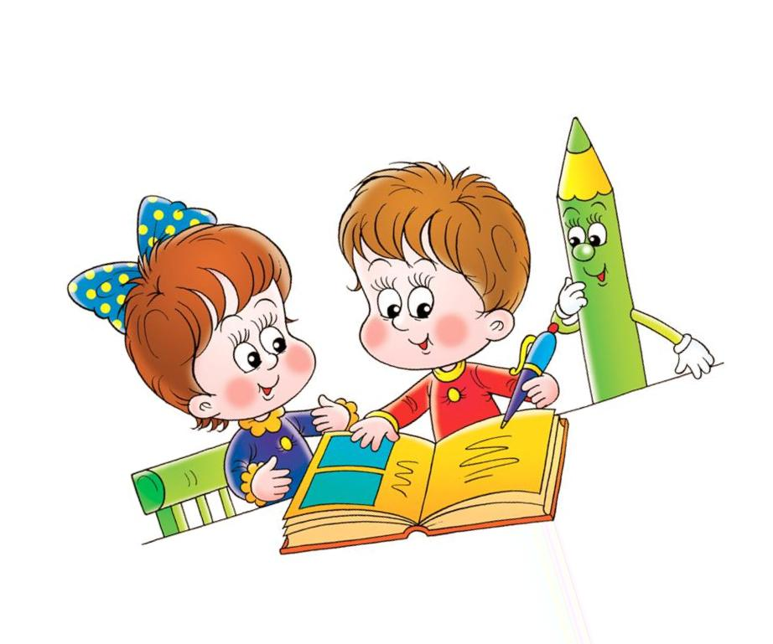

г. Якутск
РЕКОМЕНДАЦИИ ПО РАЗВИТИЮ СОЦИАЛЬНОЙ ГОТОВНОСТИ.
Успешность школьной жизни связана с еще одной стороной психологической готовности к школе: умение жить в коллективе, проявлять заботу о других. Как часто в школе между учеником, учителем и сверстниками создается полоса отчуждения. Одна из причин этого явления – неумение ребенка правильно общаться со взрослыми и детьми. Что же можно сделать, чтобы научить ребенка общаться?

- Не ограничивайте взаимоотношения ребенка со сверстниками, приглашайте чаще его друзей домой;
- Отмечайте совместные праздники, участвуйте в активных играх детей;
- Развивайте умение слушать собеседника, не перебивая его;
- Признавайте право ребенка на собственное мнение;
- Обязательно спорьте с детьми, учите их доказывать свою точку зрения;
- Не стесняйтесь признавать свои ошибки, извиняться перед детьми;
- Развивайте навыки культурного поведения через личный пример, через игры;
- Учите ребенка переносить поражения. Учите тому, что неудача – это либо неправильно выбранная цель, либо неправильно выдранные средства;
- Создайте атмосферу доверия в общении с ребенком: пусть дети имеют возможность говорить о своих проблемах открыто и безбоязненно.
- Способствуйте повышению реальной самооценки ребенка, через создание ситуаций успеха.

ВЫ ПОМОЖЕТЕ ВАШИМ ДЕТЯМ, ЕСЛИ ВАШЕ ОТНОШЕНИЕ К НИМ БУДЕТ ВКЛЮЧАТЬ:
- Принятие.
- Внимание.
- Признание (уважение).
- Одобрение.
- Теплые чувства.
На этапе подготовки к школе:
- Избегайте чрезмерных требований. Запаситесь терпением Ребёнок очень нуждается в поддержке, понимании и одобрении со стороны взрослых.
- Помните, что ребёнок имеет право на ошибку: ошибка – сигнал того, на что следует обратить особое внимание и в чем помочь ребёнку.
- Не думайте за ребёнка. Помогая ребёнку, не вмешивайтесь во все, что он делает.
- Не пропустите первые трудности. Обращайте внимание на любые трудности своего ребёнка и по мере необходимости обращайтесь к специалистам.
- Не перегружайте ребёнка.
Внимание! Ребёнок 6-7 лет не может работать долго: продуктивное время занятия – 20-30 минут.
Внимание! При выполнении любых письменных заданий следите за правильным положением ручки (карандаша), тетради, посадкой будущего школьника!
Внимание! При выполнении графических задании важны не быстрота, не количество сделанного, а точность выполнения - даже самых простых упражнений.
